

**15.08.2024**

**Какие садоводческие товарищества Приморья подпадают под догазификацию?**

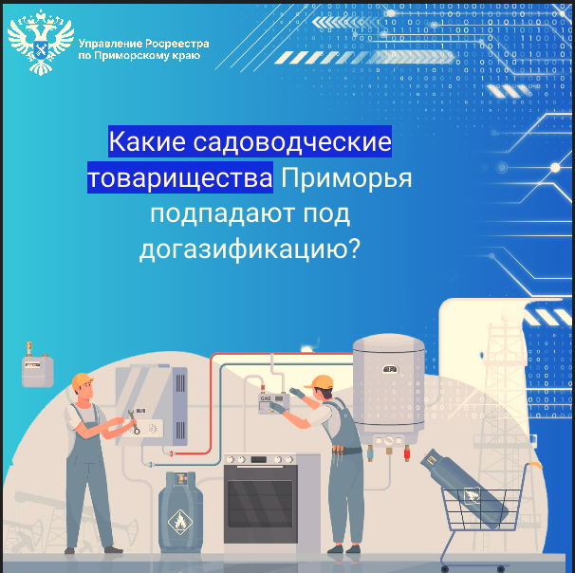

В Приморском крае утвержден план-график на 2025-2026 год по газификации садоводческих некоммерческих товариществ, входящих в границы населенных пунктов и подпадающих под программу социальной газификации.

Напомним, что в феврале 2024 года в послании Федеральному Собранию российской Федерации Глава государства поручил включить садовые товарищества, расположенные в границах населенных пунктов, в программу социальной газификации, которая была запущена в 2021 году. Газовые сети бесплатно будут проведены до границ земельных участков граждан в СНТ, расположенных в границах газифицированных населенных пунктов.

Согласно плану-графику к программе социальной догазификации будет подключено 226 домовладений, расположенных в 25 садоводческих некоммерческих товариществах Владивостокского городского округа, 9 - Уссурийского городского округа и 1 - в городском округе Большой Камень.

«Для Приморского края вопрос газификации СНТ считается очень актуальным. Поэтому Росреестр разработал рекомендации, которые помогут гражданам разобраться с процедурой участия в программе. В первую очередь, собственнику нужно зарегистрировать право собственности на жилой дом и земельный участок под ним. Далее необходимо провести общее собрание членов СНТ, на котором должно быть принято решение о догазификации. В завершение - подать заявку и заключить договор на техническое присоединение жилого дома к сети газоснабжения» - прокомментировал руководитель Управления Росреестра Александр Корнев.